INFORME TÉCNICO DE SEGURIDAD Y SALUD OCUPACIONAL

Para: Ing. Susana Valencia
DIRECTORA DE TALENTO HUMANO (E)

Asunto: EN EL TEXTO

Fecha: 17 de Abril de 2017

Número: SSO - 33

I. INTRODUCCIÒN
El presente Informe Técnico de Seguridad y Salud Ocupacional, tiene como finalidad, dar a conocer a usted sobre las condiciones en las que se encuentra el Campamento del GAD Provincial de Santo Domingo de los Tsáchilas. Inspección de Seguridad y Salud Ocupacional que se realizó el jueves 13 de abril de 2017.
II. MARCO LEGAL
REGLAMENTO DEL SEGURO GENERAL DE RIESGOS DEL TRABAJO / Resolución C.D. 513
CAPÍTULO I
GESTIÓN DE LA SEGURIDAD Y SALUD EN EL TRABAJO
d) Adiestramiento – Procesos operativos básicos
3) Inspecciones de seguridad y salud

III. INSPECCIONES DE SEGURIDAD Y SALUD
3.1 ACTIVIDADES
El dìa jueves 13 de abril del presente año, se realizò una Inspecciòn de Seguridad y Salud Ocupacional en las instalaciones del Campamento del GAD Provincial.
I. Lugar de la Inspecciòn: Área de Talleres
- En el àrea de Talleres, existe acumulaciòn de chatarra, basura se evidencia restos de papeles, cartones, botellas y tarrinas de plàsticos, filtros de aire, baterias en las instalaciones del àrea de talleres.
- Existe un desorden en lo que respecta a las herramientas, las mismas que se encuentran por todas partes en el àrea de talleres.
- Se oberva que el piso de los baños se encuentra sucio.
- Se evidencia que las rampas se encuentran llenas de agua y aceite debido al manejo de los lubricantes.
- Se solicita realizar el mantenimiento de las instalaciones elèctricas.
- Se solicita pintar los canceles que se encuentran ubicados en los vestidores del àrea de talleres.
Ilustraciòn Nº1
Orden y limpieza
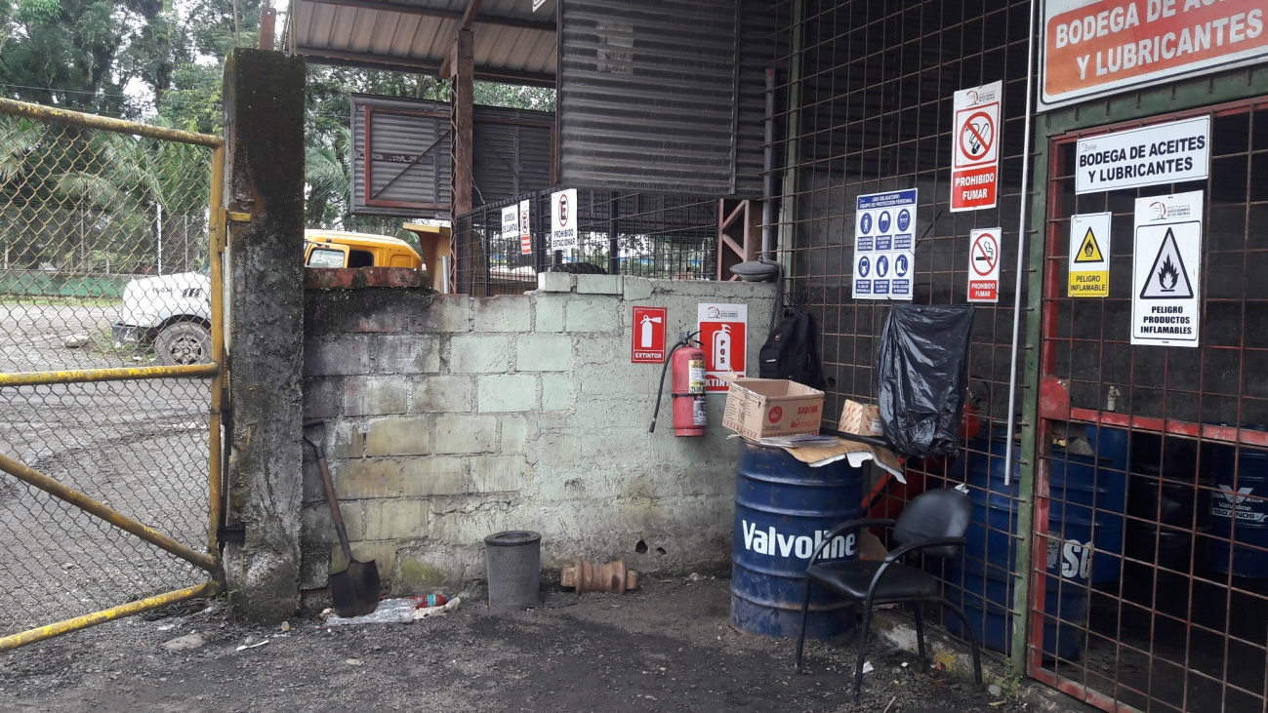
Acciones a tomar: Retirar de la Bodega de Aceites y Lubricantes, los filtros de aire usados, chatarra, estos deben ser colacados en un solo lugar.
Ilustraciòn Nº2
Orden y limpieza
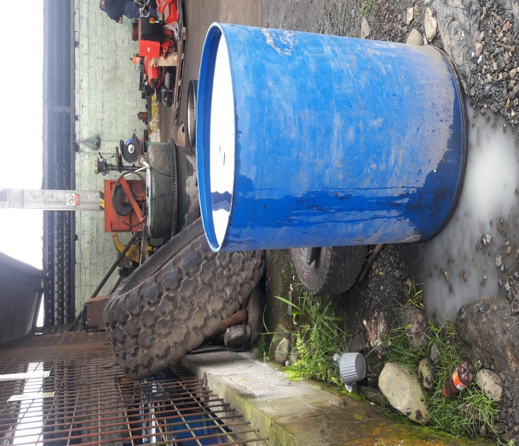
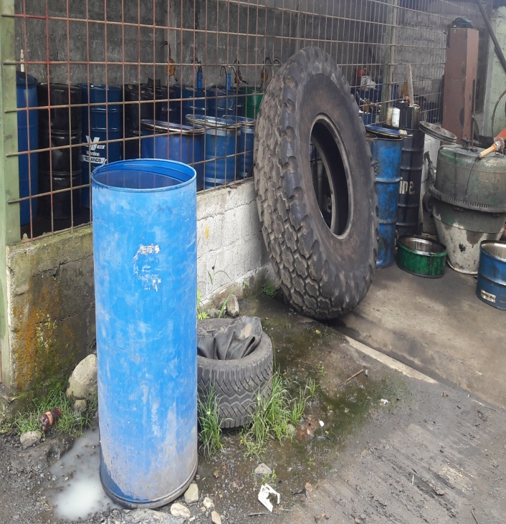
Acciones a tomar: Retirar de la Bodega de Aceites y Lubricantes, los neumàticos usados, a su vez proceder a retirar el agua del tanque azul el mismo que es foco de infección para mosquitos, limpiar la maleza de está área, colocar las botellas de plástico y tarrinas en el tacho de basura.
Ilustraciòn Nº3
Orden y limpieza
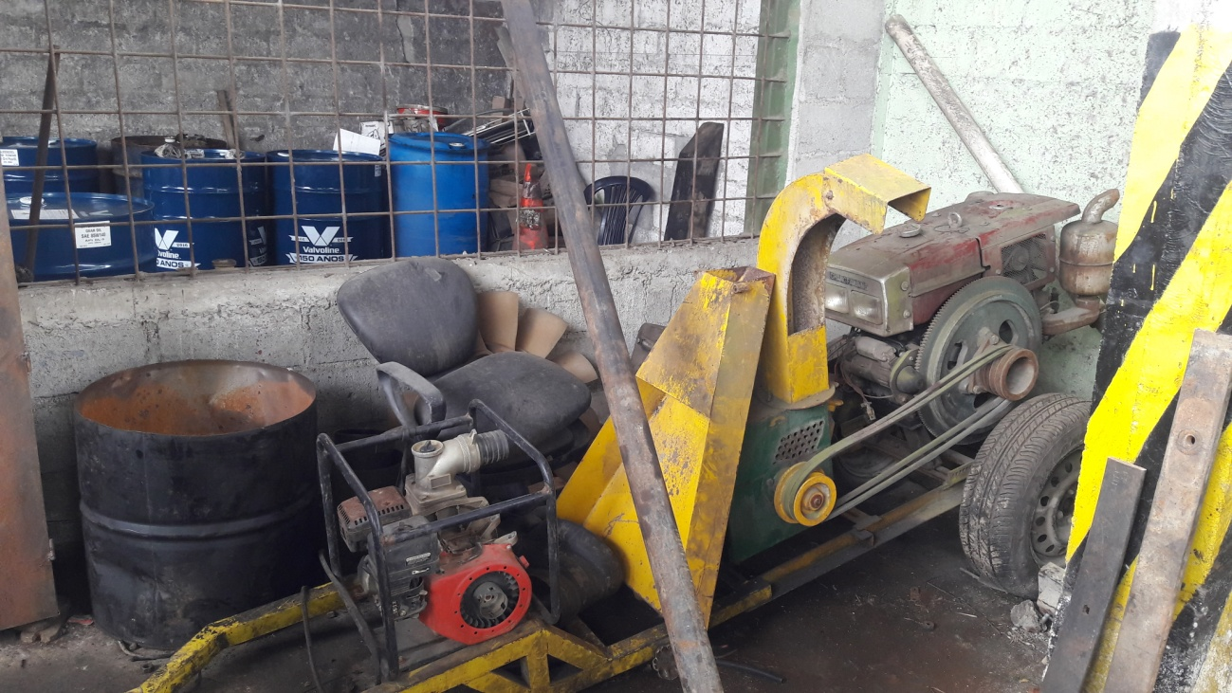
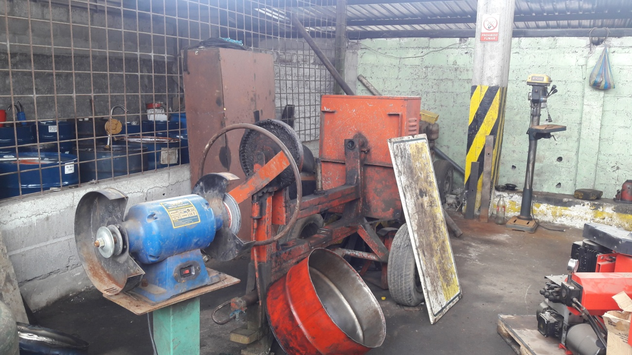
Acciones a tomar: Retirar la chatarra que se encuentra arinconada en el Àrea de Mecànica de Vehìculos Pesados, ubicar los neumáticos usados en su respectiva bodega.

ANTES
Fecha: Martes 14/03/2017 - Memorando Nro. GADPSDT-BSSO-2017-0912-M - Informe Técnico SSO-27/
Ilustraciòn Nº5
Orden y limpieza
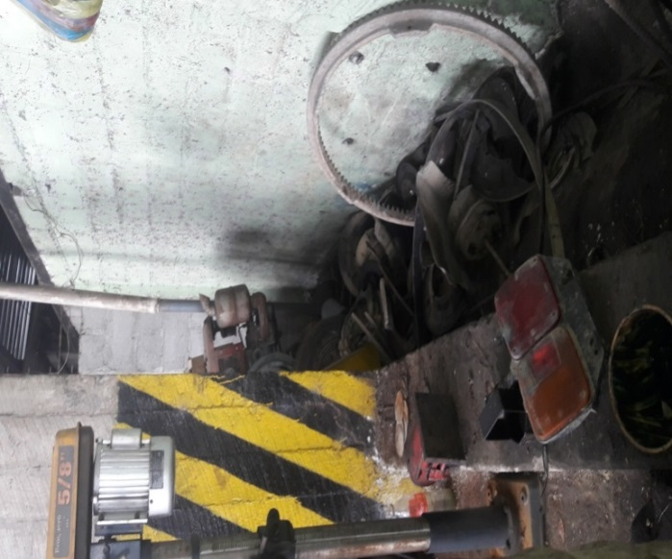
Acciones a tomar: Retirar la chatarra que se encuentra arinconada en el Àrea de Mecànica de Vehìculos Pesados
AHORA
Ilustraciòn Nº4
Orden y limpieza
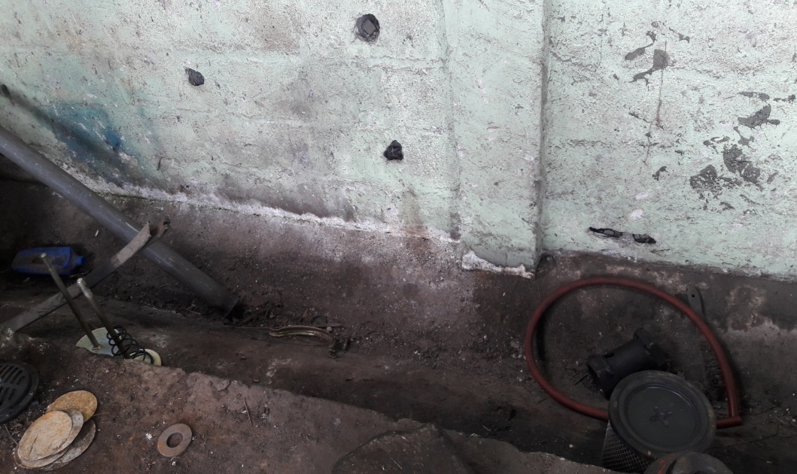
Acciones a tomar: Se evidencia que a sido retirada la chatarra que se encontraba arinconada en el Àrea de Mecànica de Vehìculos Pesados
Ilustraciòn Nº5
Orden y limpieza
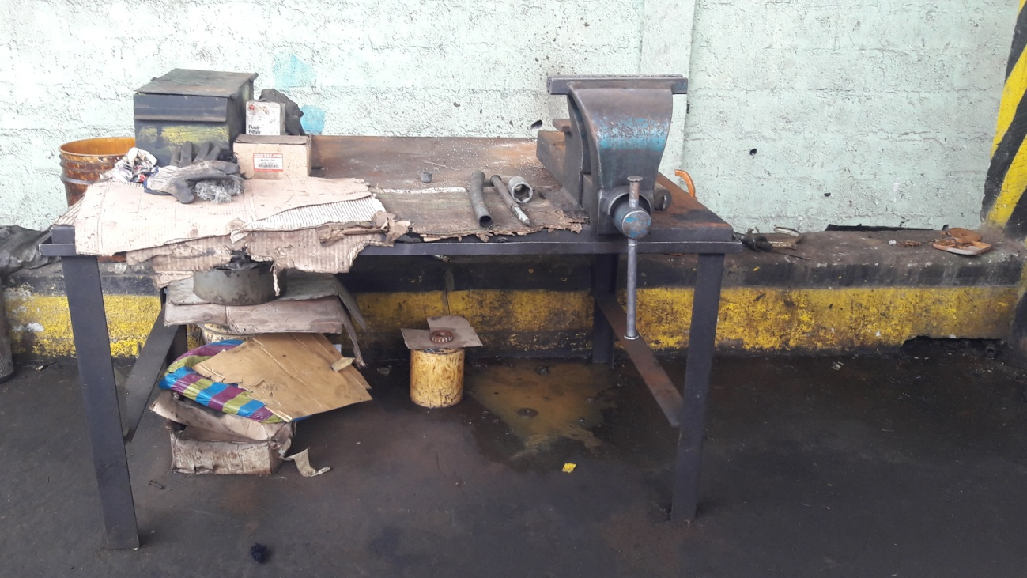
Acciones a tomar: Tener en orden las herramientas que están utilizando en el Àrea de Mecànica de Vehìculos Pesados, retirar los cartones que no se use y procurar tener el piso seco para evitar alguna caida.
Ilustraciòn Nº6
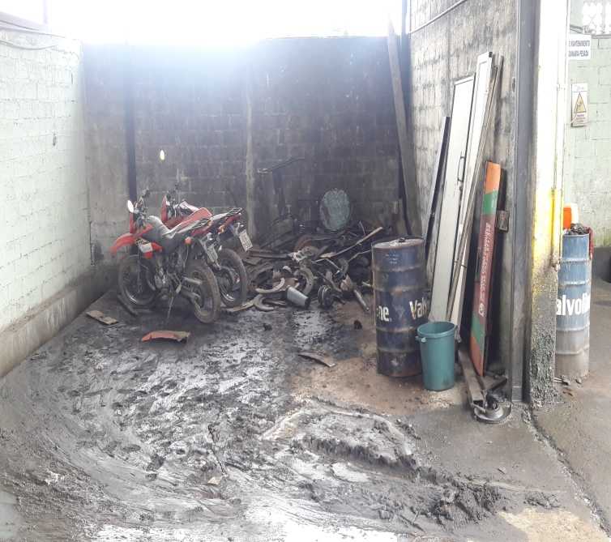
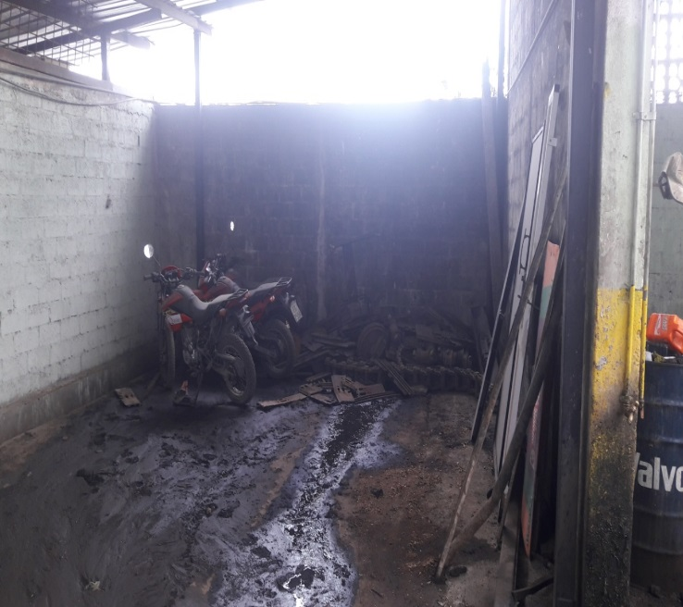
Orden y limpieza

Acciones a tomar: En el Área de Aceites y Filtros Usados, se solicita favor tener limpio el piso, considerando que hay contaminación del suelo de lodo, grasa y agua por ende hace que este lugar sea resbaloso, el mismo que puede generar algún accidente de trabajo, como caidas, resbalones. A su vez retirar la chatarra que se encuentra acumulada en la esquina derecha.
Ilustraciòn Nº7
Limpiar los canales de desagüe
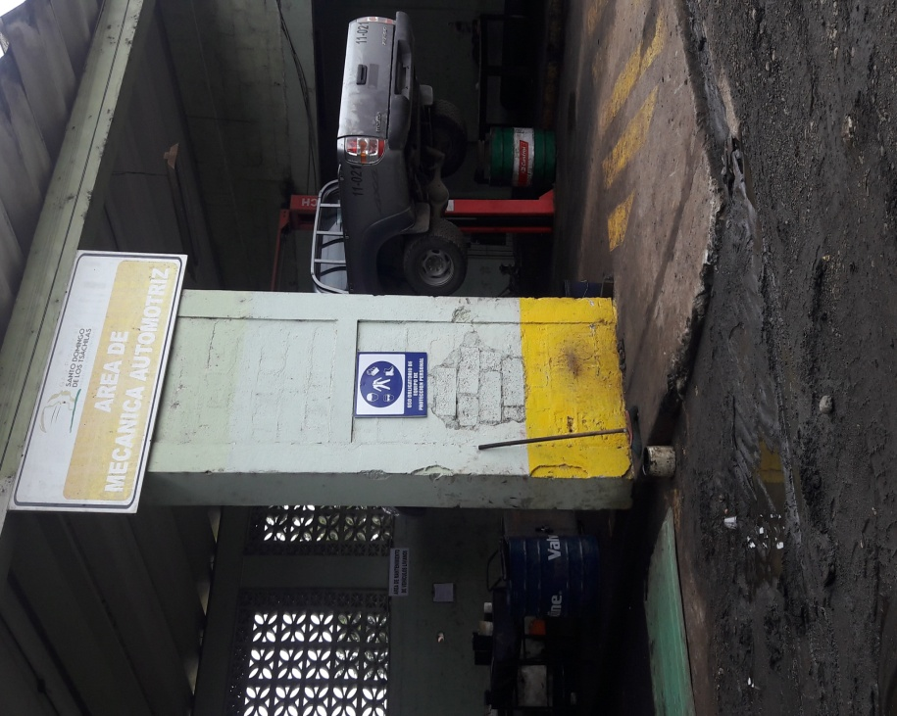
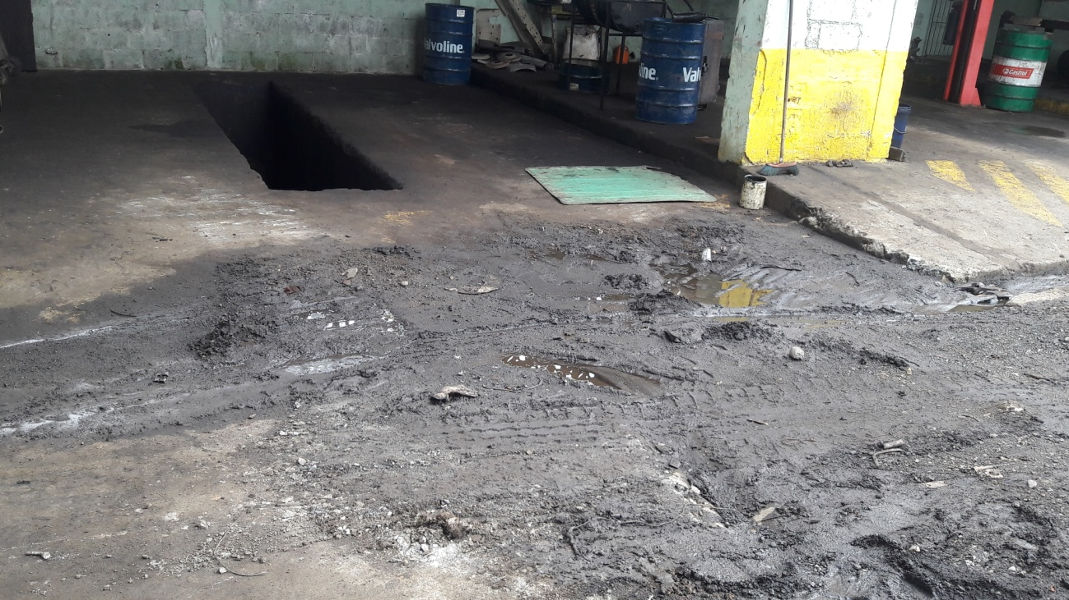
Acciones a tomar: En el Área de Mecánica Automotriz, se solicita favor proceder a limpiar los canales de desagüe, se evidencia que el piso está con lodo, grasa y agua por ende hace que este lugar sea resbaloso, el mismo que puede generar algún accidente de trabajo, como caidas, resbalones.

Ilustraciòn Nº8
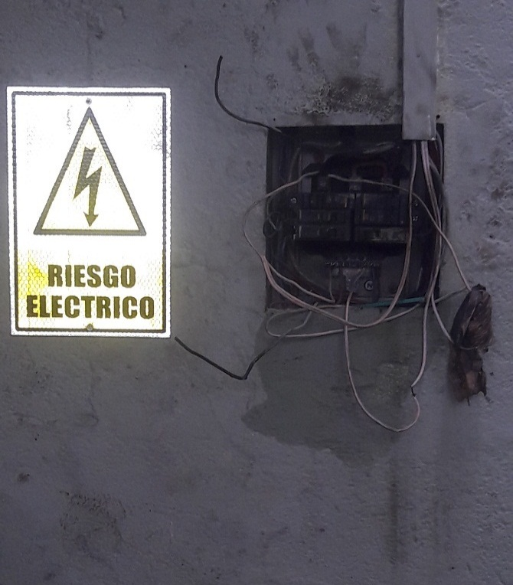
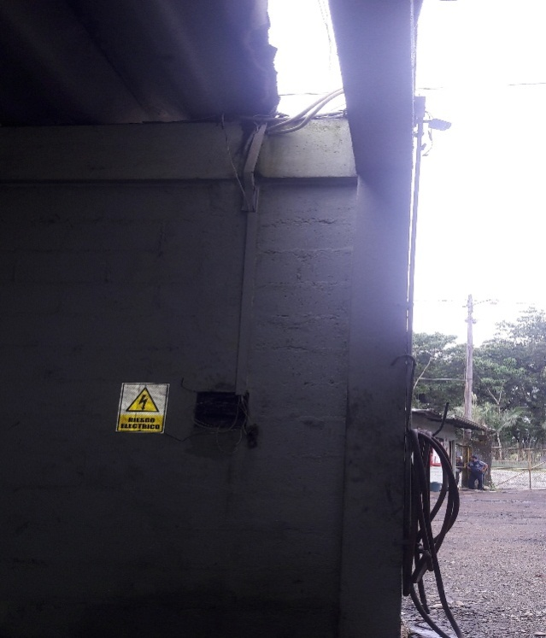
Arreglar el techo y dar mantenimiento elèctrico

Acciones a tomar: Mantenimiento de la caja de breaks, a su vez arreglar el techo del Àrea de Mecànica Automotriz
Ilustraciòn Nº9
Seguridad e Higiene Laboral
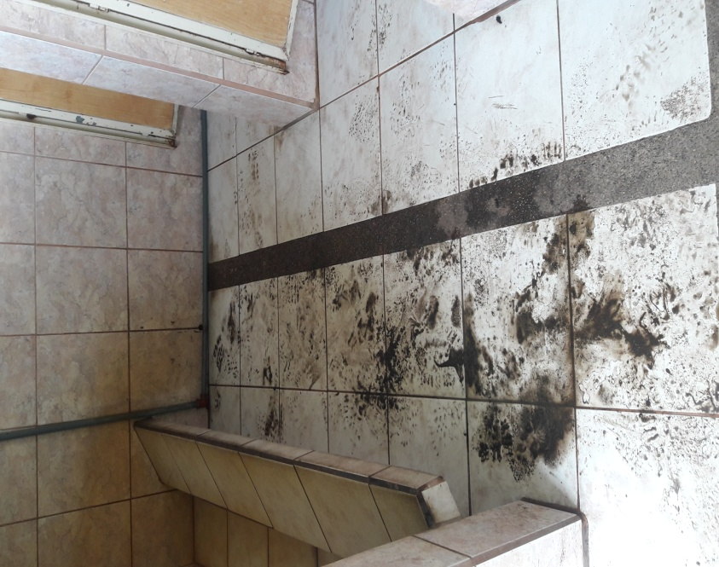
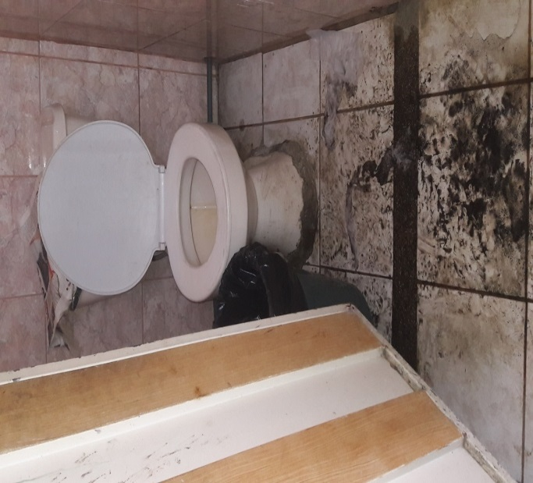
Acciones a tomar: Tener limpio el piso del baño de la Unidad de Talleres.

Ilustraciòn Nº10
Orden y limpieza
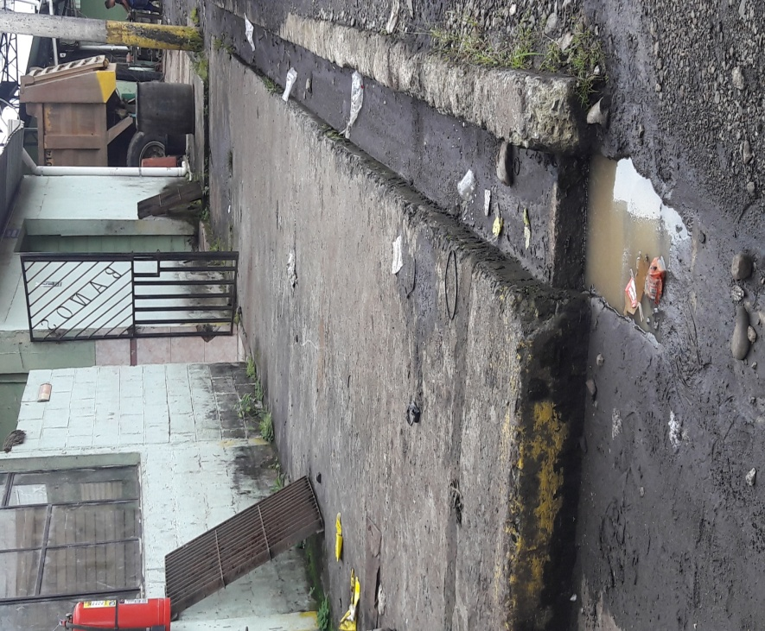
Acciones a tomar: Se solicita de la manera más comedida colocar las fundas plásticas, papeles, en el tacho de basura, a su vez favor proceder a limpiar los canales de desagüe, ubicar la rejilla metálica en el ingreso a los baños.
Ilustraciòn Nº11
Orden y limpieza
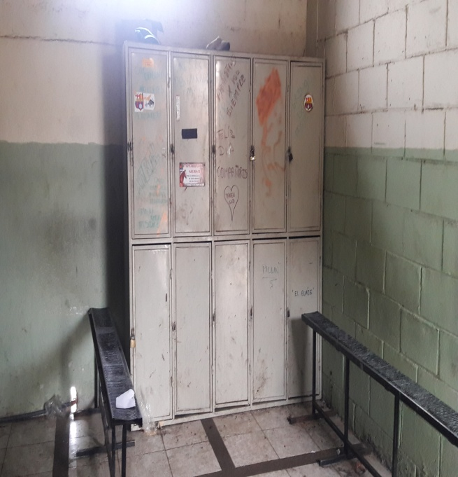
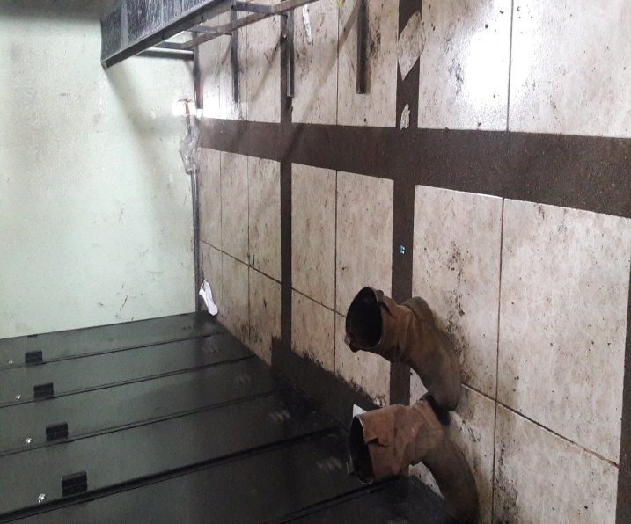

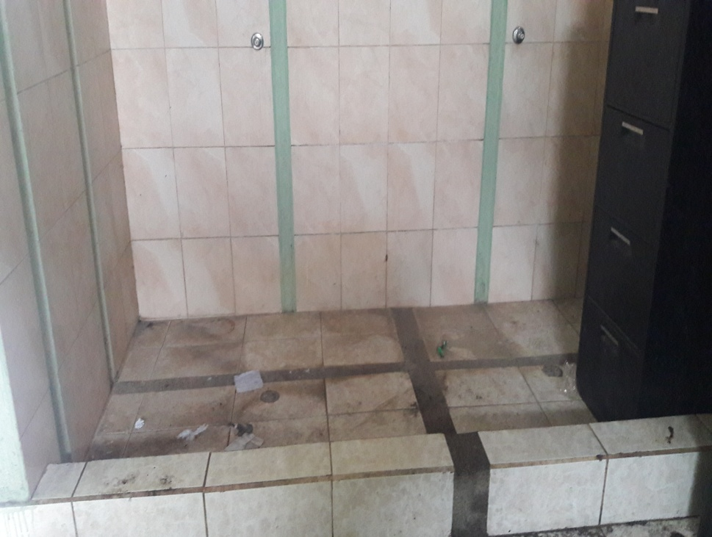
Acciones a tomar: Se solicita favor pintar los canceles, colocar los papeles que están tirados en el piso en su respectivo tacho de basura.
Ilustraciòn Nº12
Colocar fresado y pasar rodillo
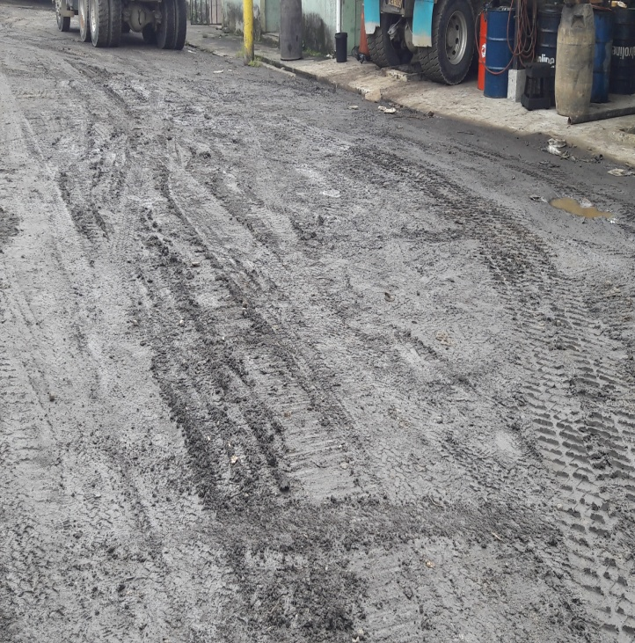
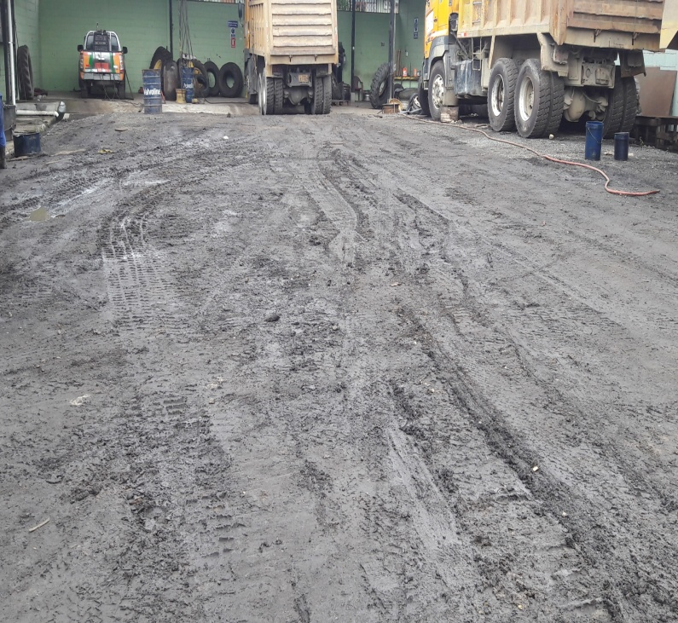

Acciones a tomar: Colocar fresado y pasar el rodillo en el piso del área de talleres.

Ilustraciòn Nº13
Orden y limpieza
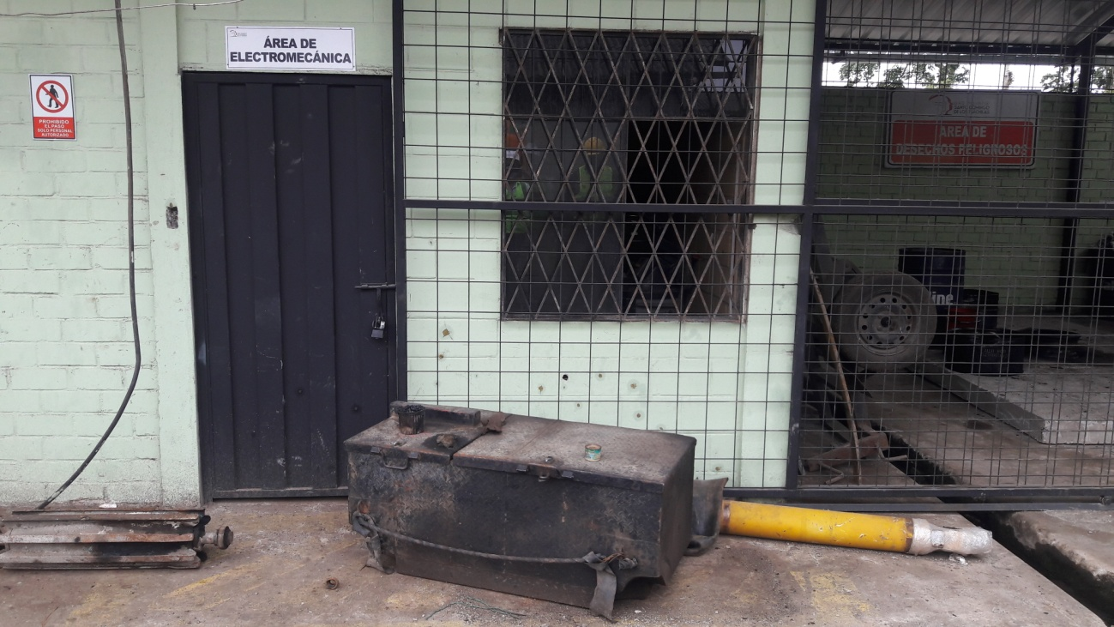
Acciones a tomar: Retirar la caja de herramientas del área de electromecánica. La vereda debe estar libre de obstáculos.
Ilustraciòn Nº14
Limpiar los canales de desagüe
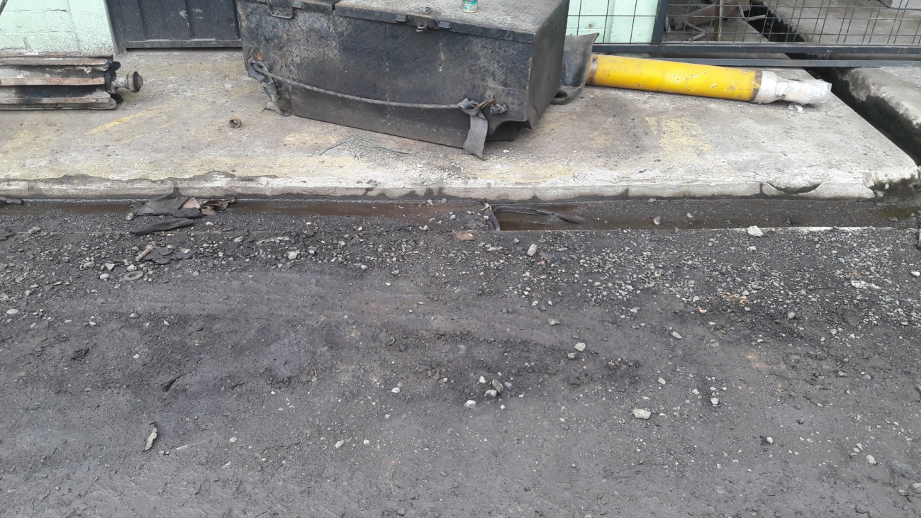
Acciones a tomar: Limpiar en el àrea de desechos peligrosos, los canales de desagüe, los mismos que estàn con lodo y grasa

Ilustraciòn Nº15
Mantenimiento eléctrico
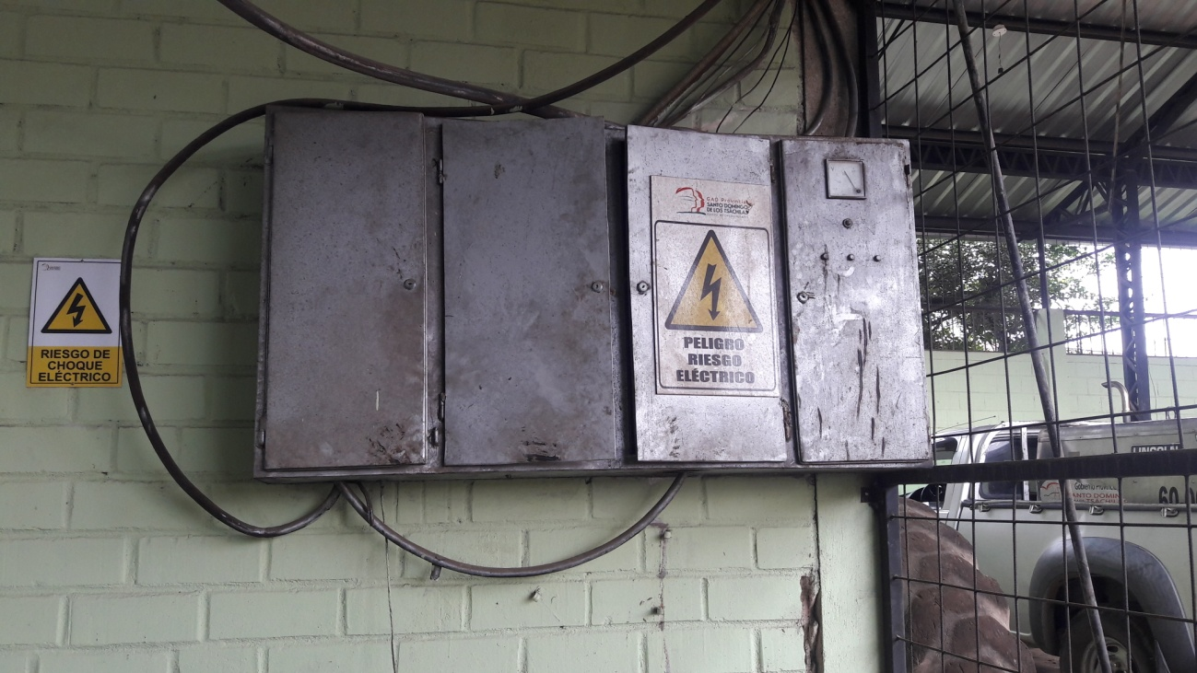
Acciones a tomar: Mantenimiento de la caja de breaks, la misma que se encuentra ubicada en el Àrea de Desechos Peligrosos
Ilustraciòn Nº16
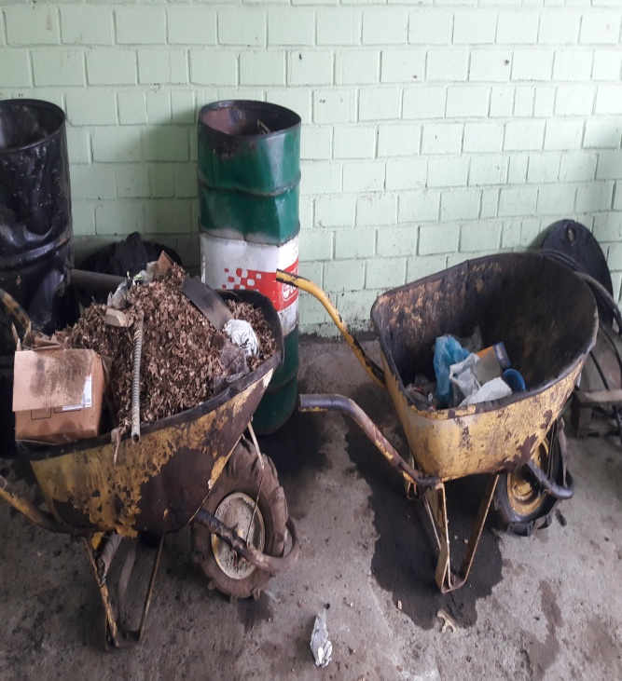
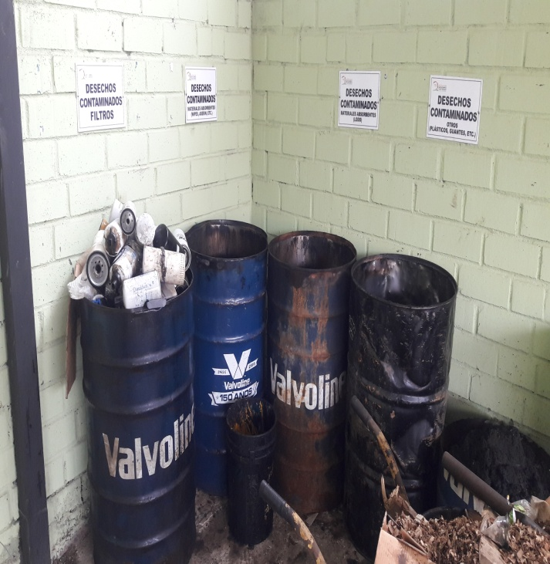
Orden y limpieza

Acciones a tomar: Solicitar al gestor ambiental para que procedan a retirar los desechos contaminados como filtros, aserin, los mismos que se encuentran ubicados en el Àrea de Desechos Peligrosos.

Ilustraciòn Nº17
Orden y limpieza
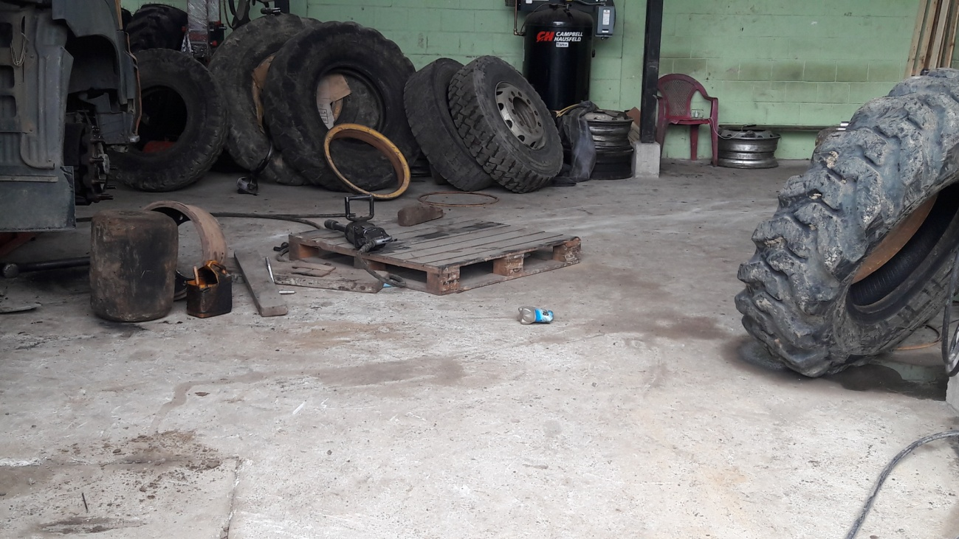
Acciones a tomar: En el Àrea de la Vulcanizadora, se sugiere tener ordenado los neumáticos que están utilizando, tener alzado las herramientas, colocar en el tacho de basura la botella de plástico.
Ilustraciòn Nº18
Orden y limpieza
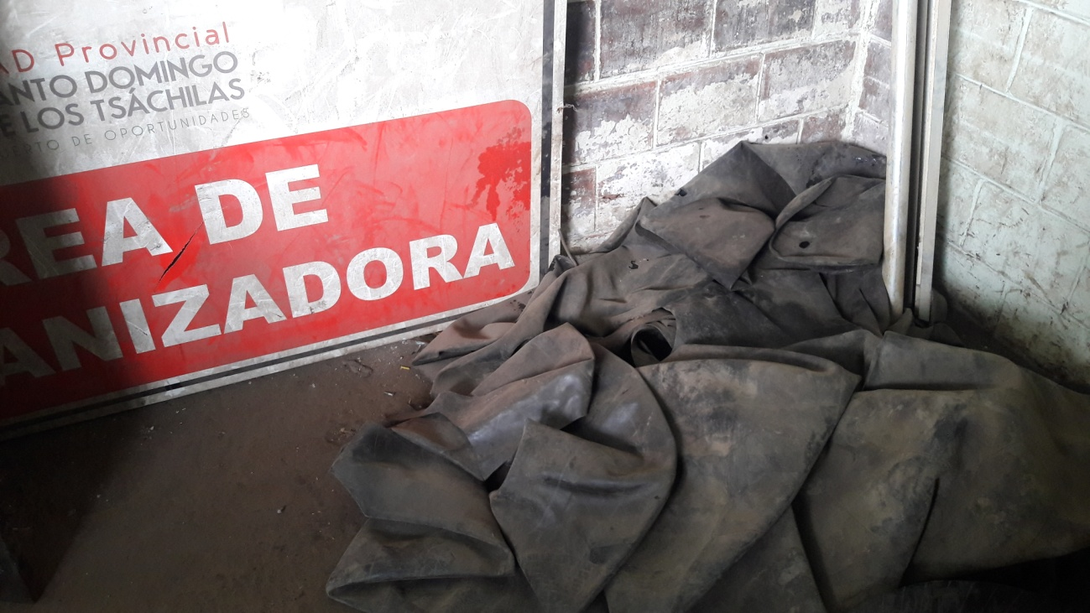
Acciones a tomar: En el Àrea de la Vulcanizadora, se sugiere favor proceder a retirar los tubos de los neumáticos.
Ilustraciòn Nº19
Orden y limpieza
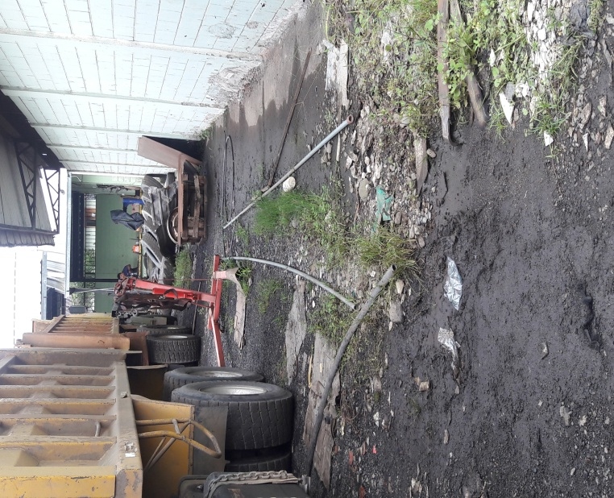
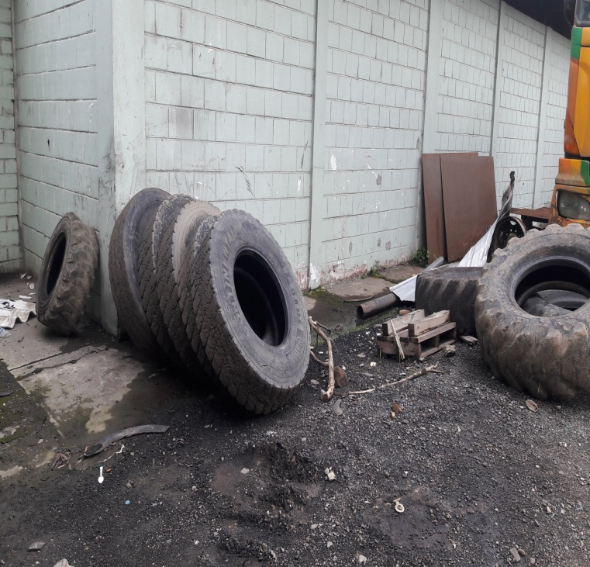
Acciones a tomar: Ubicar los neumáticos usados en su respectiva bodega, retirar la chatarra, limpiar la maleza que se encuentra en este lugar.
Ilustraciòn Nº20
Orden y limpieza 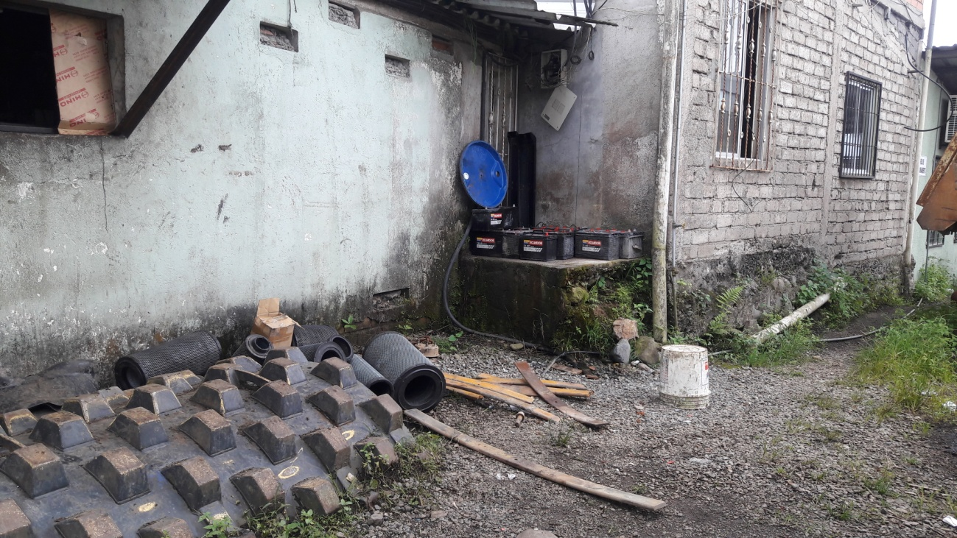
Acciones a tomar: Solicitar al gestor ambiental retirar las baterias, filtros, del Àrea de Talleres. Limpiar la maleza de está área.

Ilustraciòn Nº21
Mantenimiento eléctrico
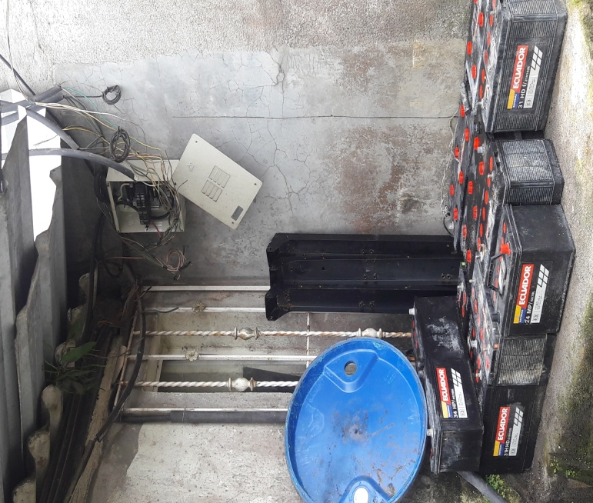
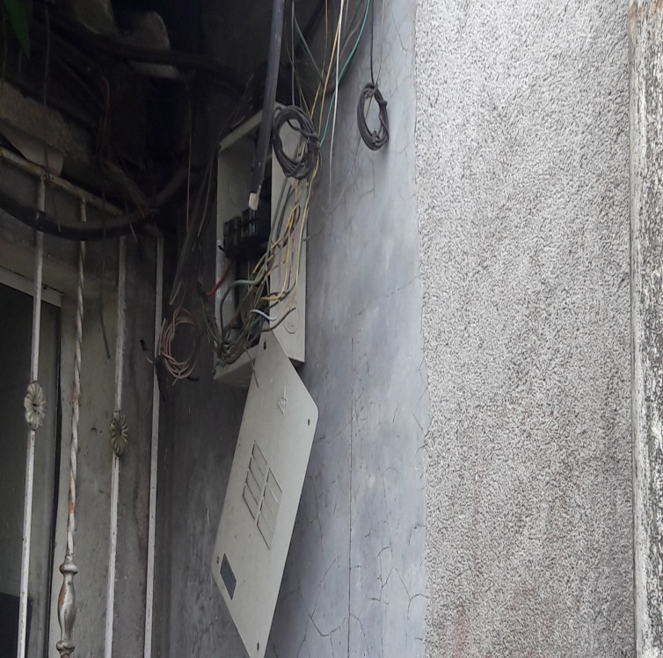

Acciones a tomar: Mantenimiento de la caja de breaks, la misma que se encuentra en la parte de la bodega de repuestos, en el área de talleres.
Ilustraciòn Nº22
Orden y limpieza
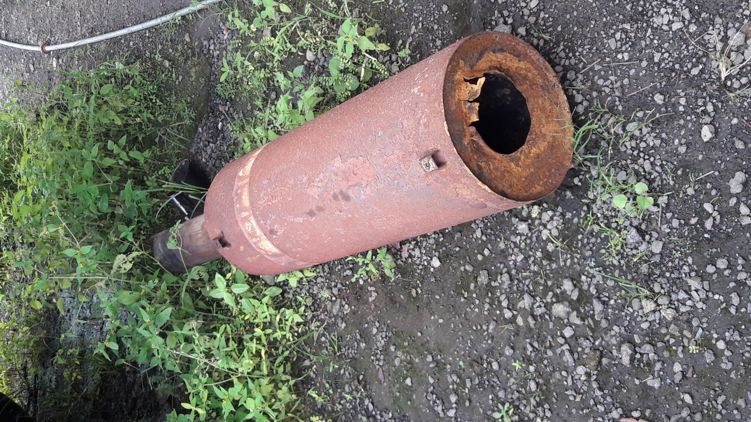
Acciones a tomar: Ubicar el silenciador del volquete que no esta siendo utilizado en un lugar adecuado.
Ilustraciòn Nº23
Orden y limpieza
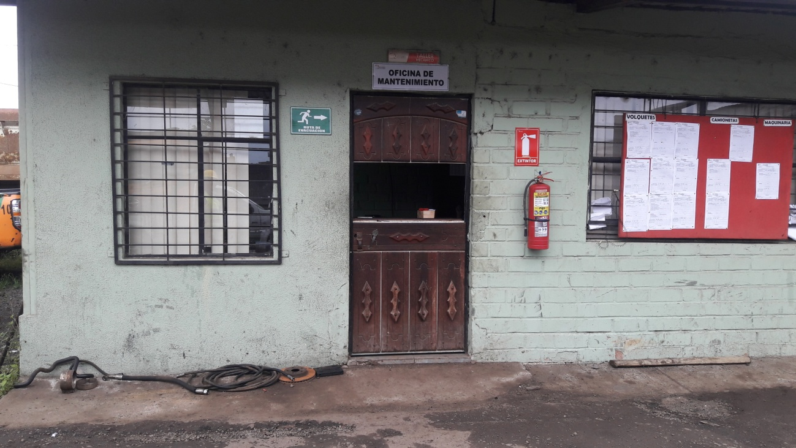
Acciones a tomar: La vereda de la Oficina de Mantenimiento del Área de Talleres, debe estar libre de obstáculos, se solicita favor proceder a retirar las mangueras, que se encuentran ubicadas en este lugar.

II. Lugar de la Inspecciòn: Àrea de Lavadora

ANTES
Fecha: Martes 14/03/2017 - Memorando Nro. GADPSDT-BSSO-2017-0912-M - Informe Técnico SSO-27
Ilustraciòn Nº22
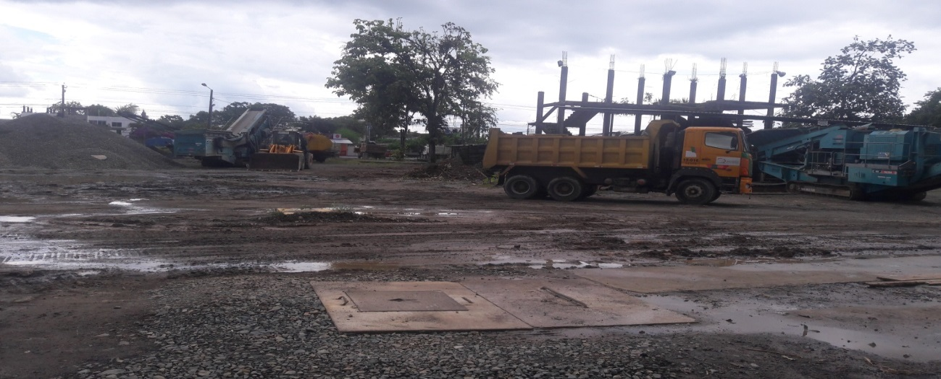
Adecuaciones realizadas en el Área de la Lavadora

Acciones a tomar: Se encuentra colocada la tapa de la alcantarilla en el Área de la Lavadora.
AHORA
Ilustraciòn Nº24
Adecuaciones en el Área de la Lavadora
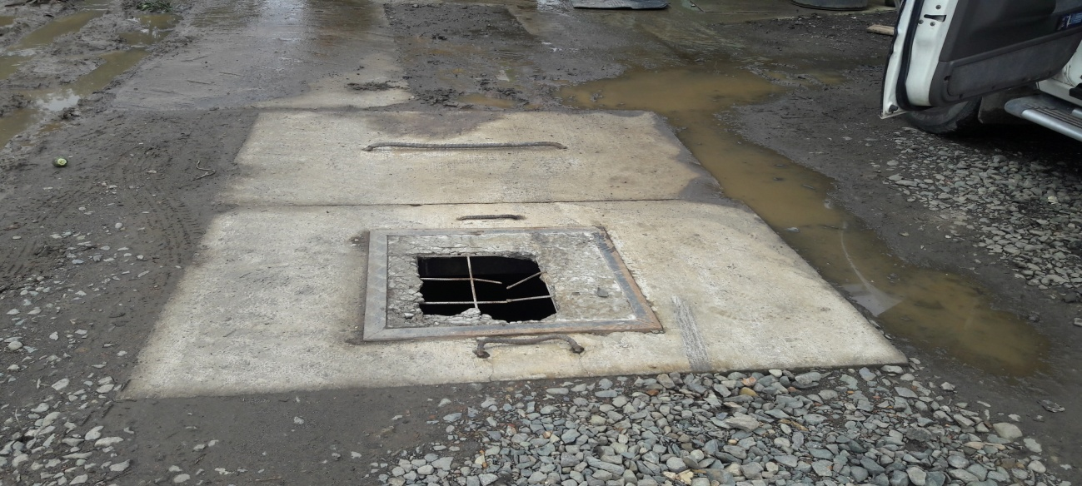
Acciones a tomar: Se solicita favor proceder arreglar la tapa de la alcantarilla en el Área de la Lavadora, la misma que se encuentra deteriorada.
Ilustraciòn Nº25
Orden en el Àrea de la Lavadora
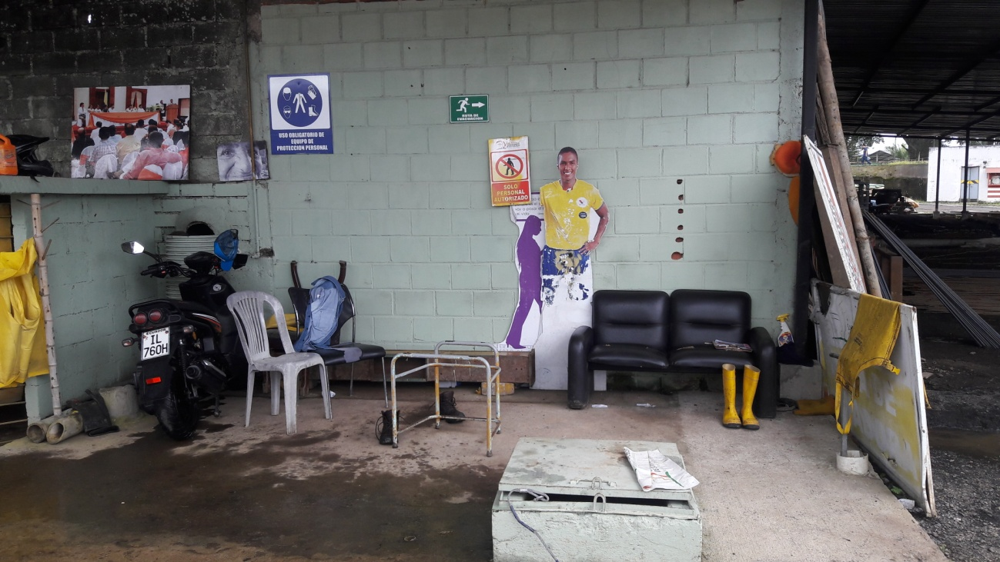
Acciones a tomar: Se solicita que la moto sea estacionada en su propio parqueadero, el mismo que está ubicado al ingreso del Campamento junto a la garita de los guardias
Ilustraciòn Nº26
Orden y limpieza
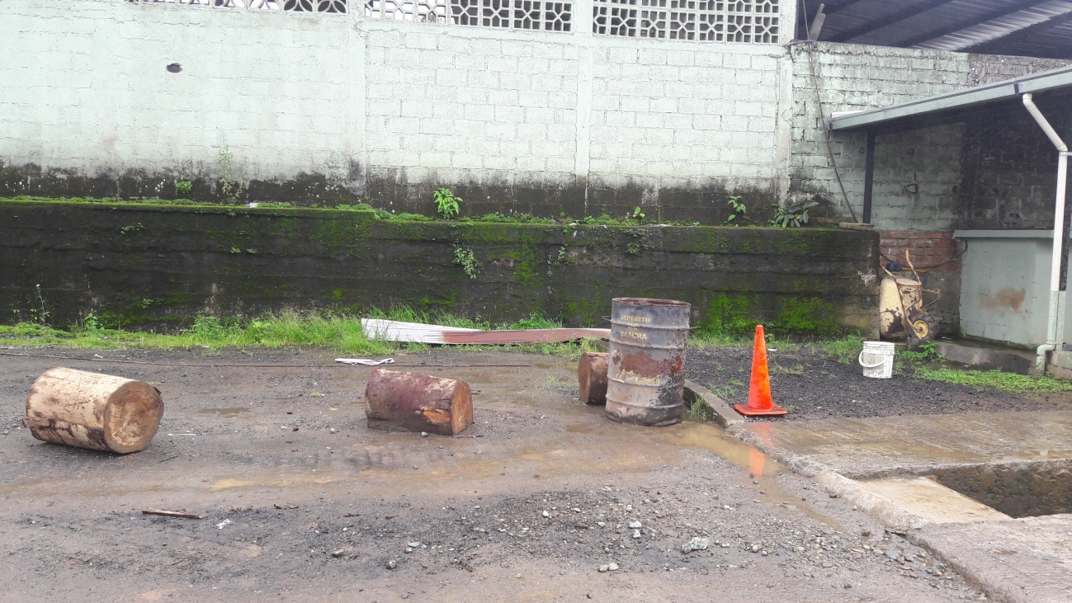
Acciones a tomar: Se solicita favor proceder a retirar los pedazos de madera, las hojas de zinc, el tanque vacio que han sido ubicados en el área de la lavadora.
Ilustraciòn Nº27
Orden y limpieza
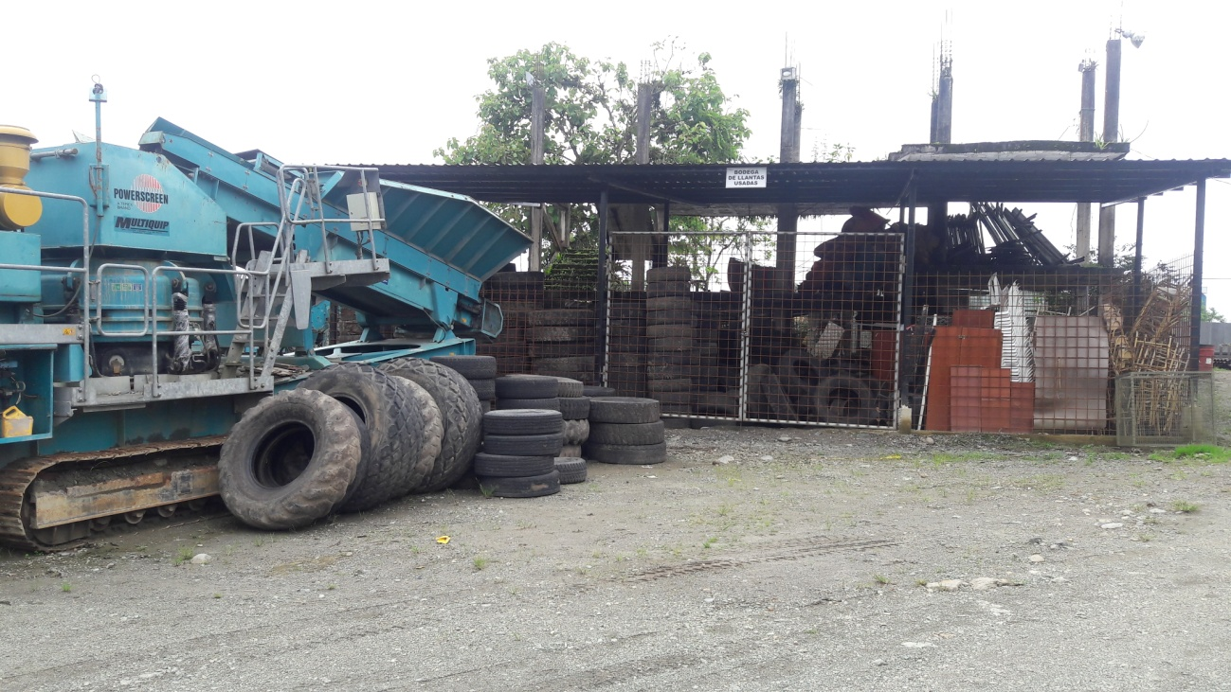
Acciones a tomar: Colocar los neumáticos en orden en la respectiva bodega y retirar la chatarra

III. Lugar de la Inspecciòn: Instalaciones del Campamento
Ilustraciòn Nº28
Colocar fresado y pasar rodillo
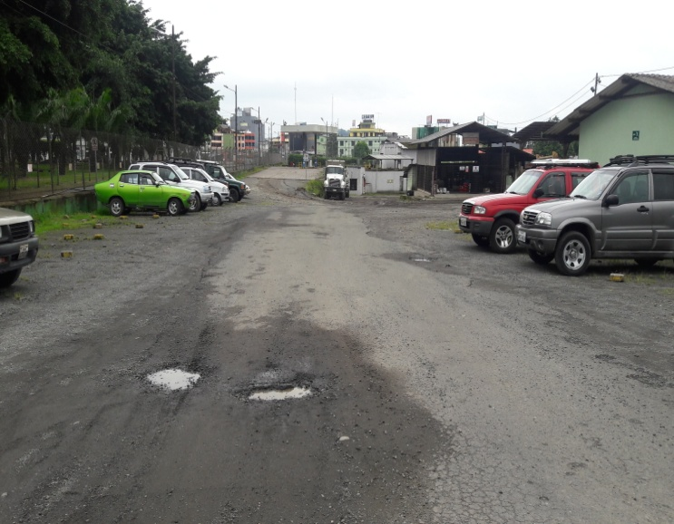
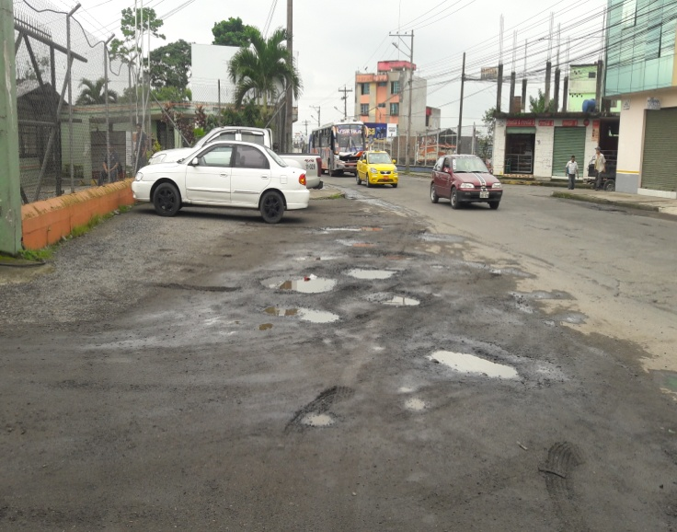
Ingreso a las instalaciones del Campamento Estacionamiento – Guardalmacén

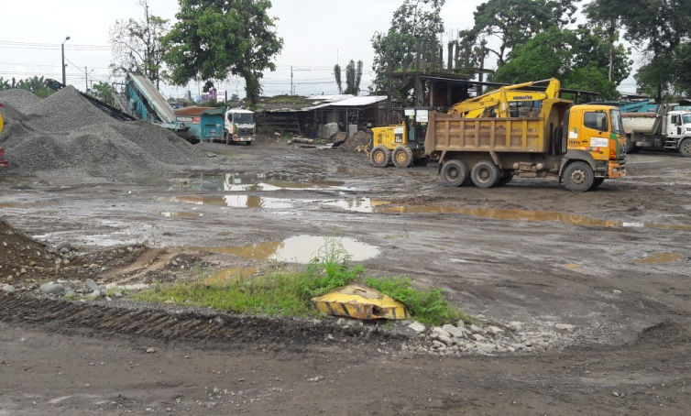
Stock de material pétreo
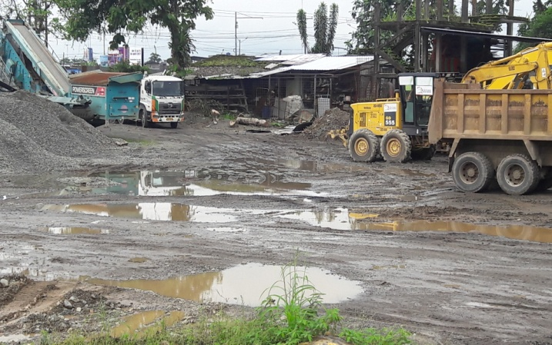

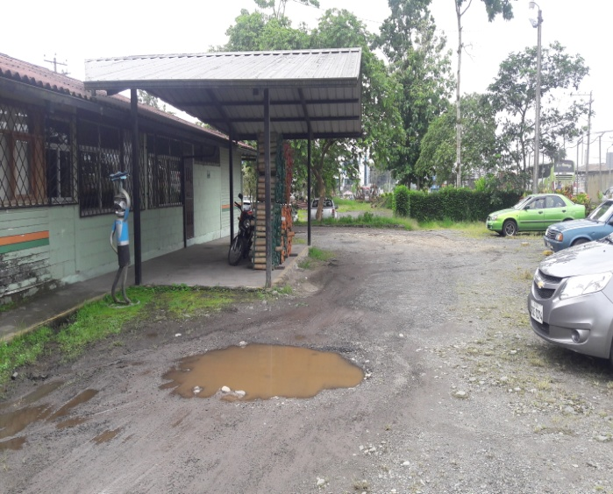
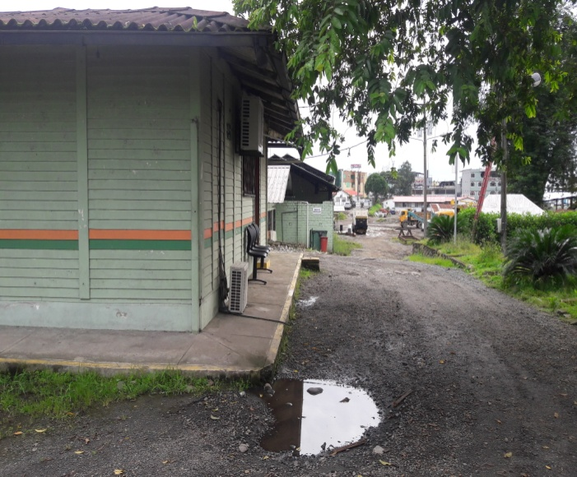
Servicios Generales Estacionamiento de Servicios Generales

Acciones a tomar: Colocar fresado y pasar el rodillo en los baches que se encuentra en las instalaciones del Campamento
Ilustraciòn Nº29
Orden y limpieza
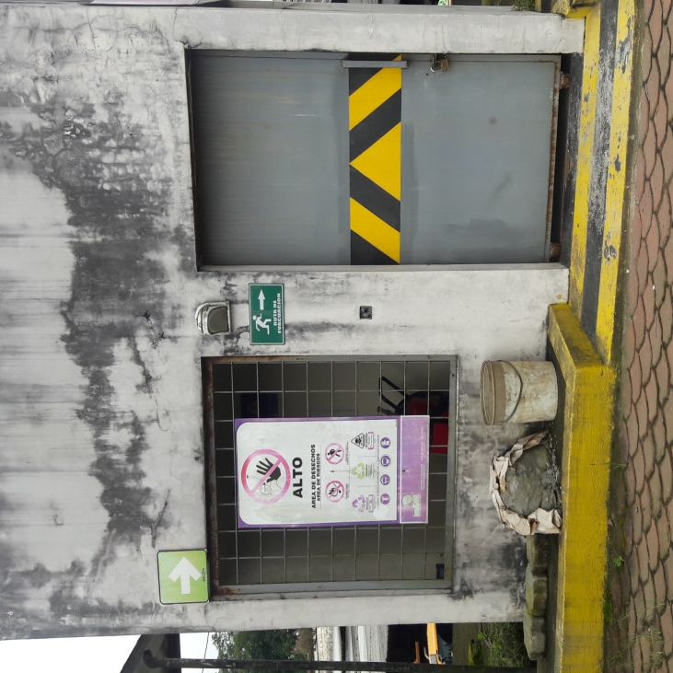
Acciones a tomar: Retirar el balde de plástico y la funda de cemento que se encuentra cerca de la Oficina del Despaco de Combustible
Ilustraciòn Nº30
Orden y limpieza
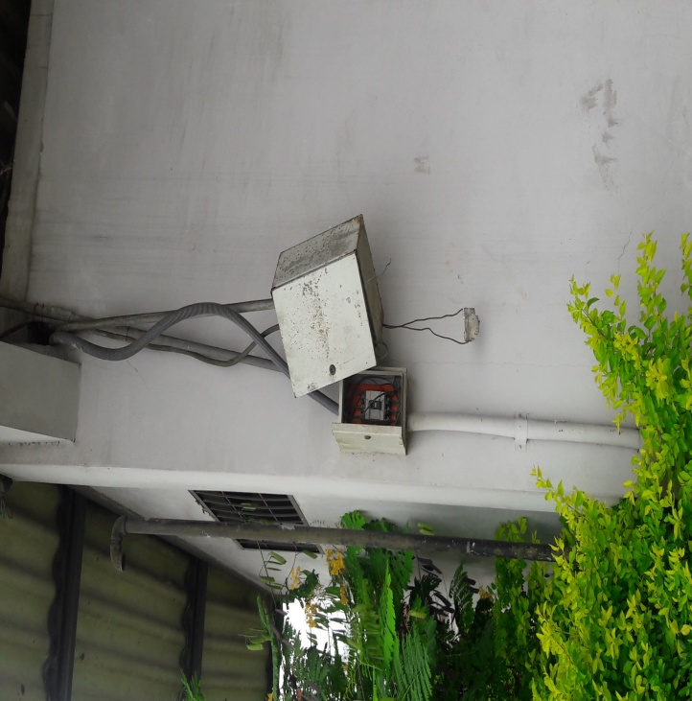
Acciones a tomar: Arreglar el cajetin que esta a punto de caer - Despacho de Combustible (Oficina del Sr. Roger Erazo)

Ilustraciòn Nº31
Orden y limpieza
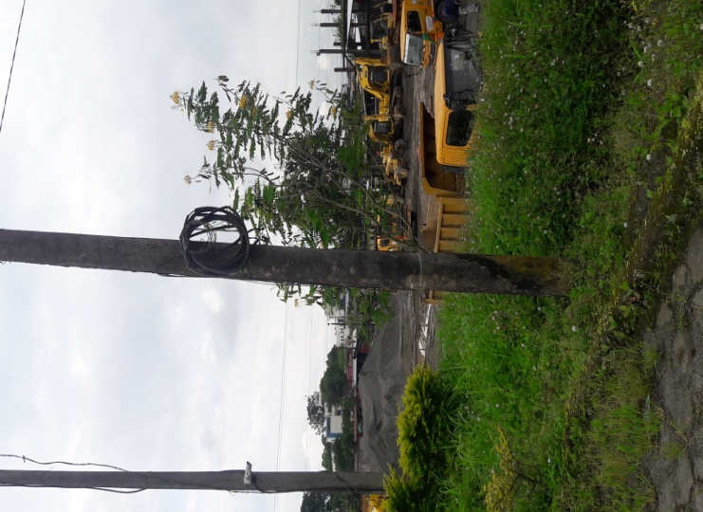
Acciones a tomar: Retirar los cables deteriorados del poste que se encuentra al frente de la bodega de las varillas
Ilustraciòn Nº32
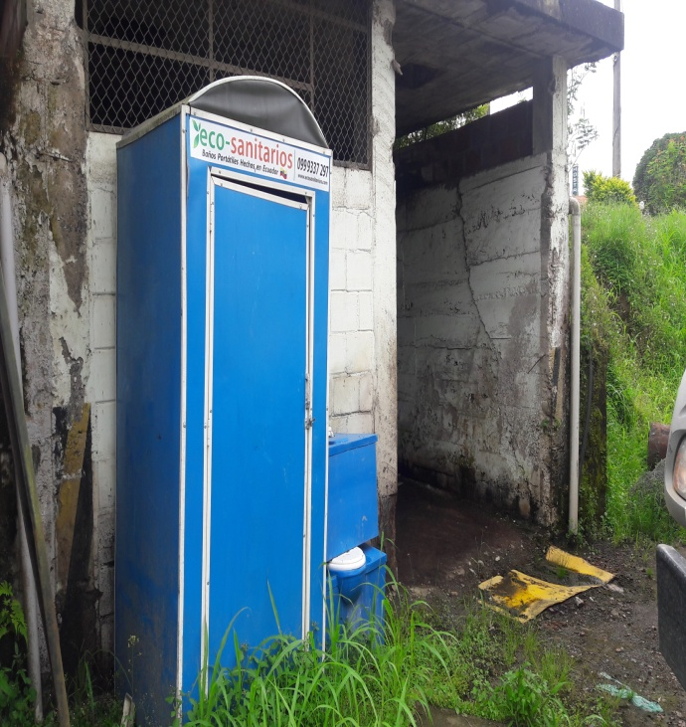
Orden y limpieza
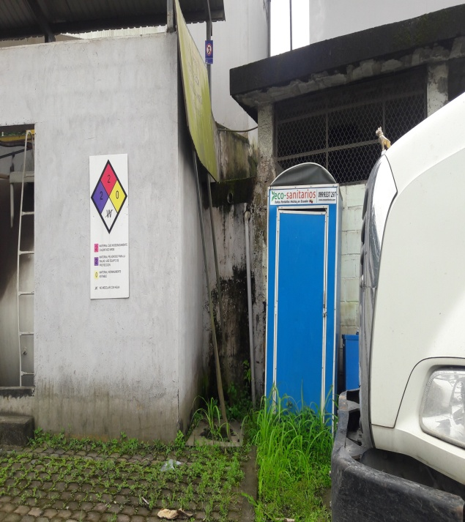
Acciones a tomar: Retirar la señaletica, las letrinas sanitarias móviles del Àrea del Despacho de Combustible. A su vez arreglar la pared donde sacaron el tanque de combustible que estaba obsoleto, limpiar la maleza de esta área.

Ilustraciòn Nº33
Adecuar el lugar de trabajo
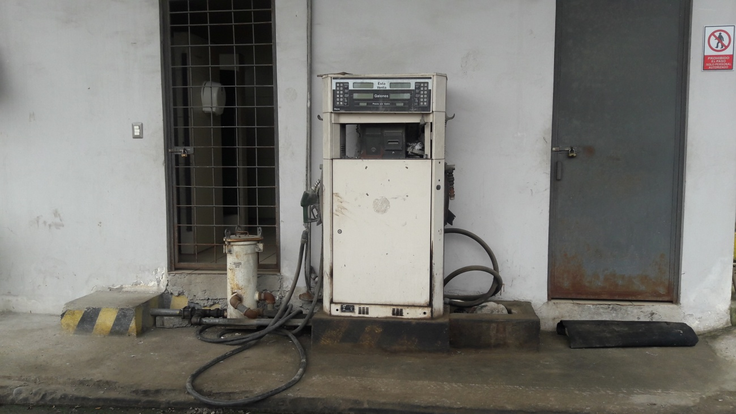
Acciones a tomar: Retirar la bomba de combustible obsoleta, que se enuentran en el Despacho de Combustible (Oficina del Sr. Roger Erazo)
Ilustraciòn Nº34
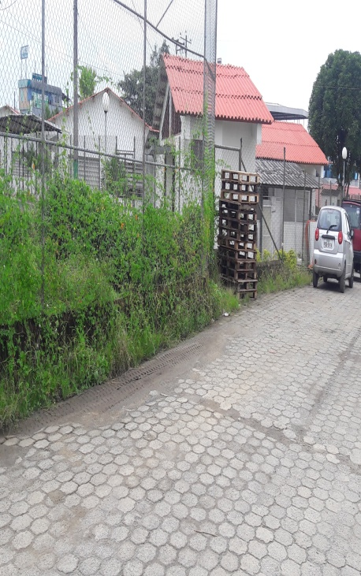
Orden y limpieza - Despacho de Combustible
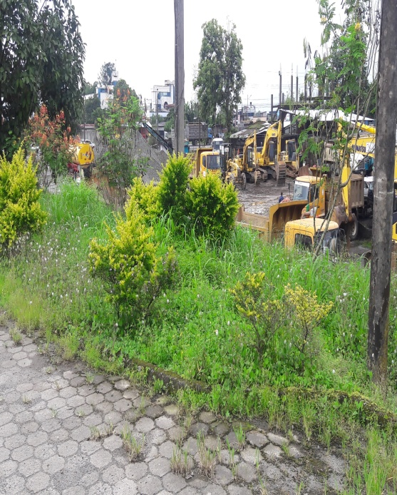
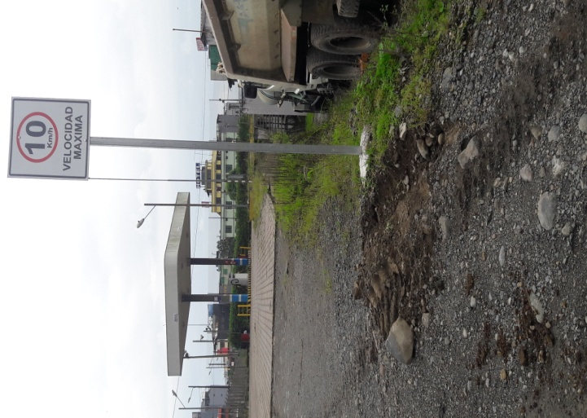

Acciones a tomar: Limpiar la maleza del área del Despacho de Combustible

Ilustraciòn Nº35
Orden y limpieza
Obras Públicas
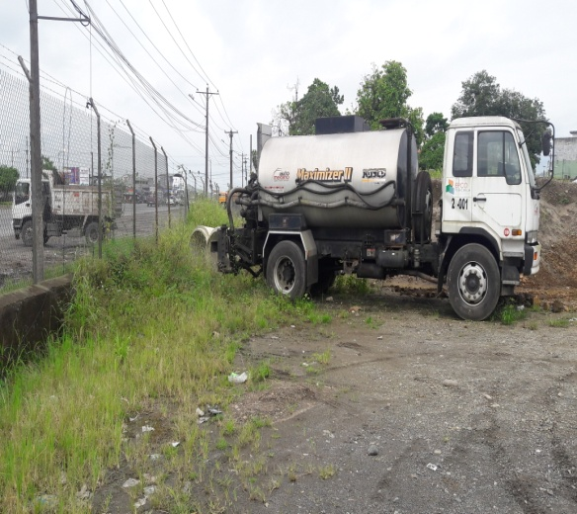
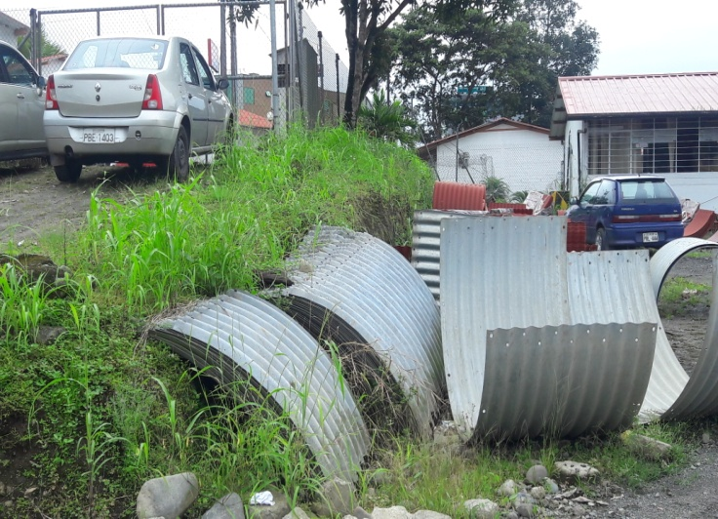
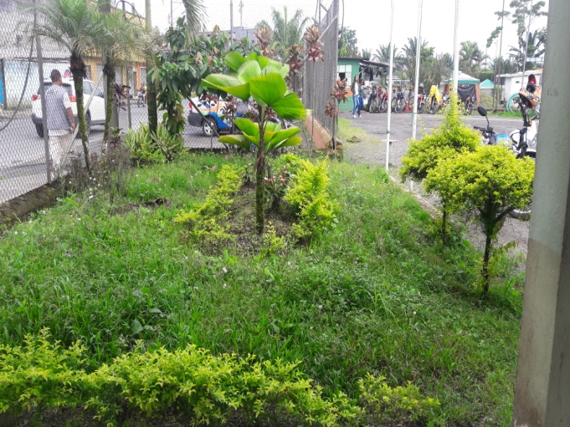
Jardines del Estacionamiento Servicios Generales Entrada del Campamento
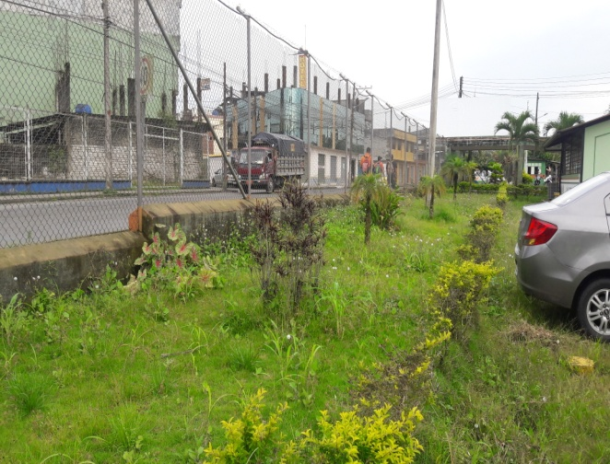
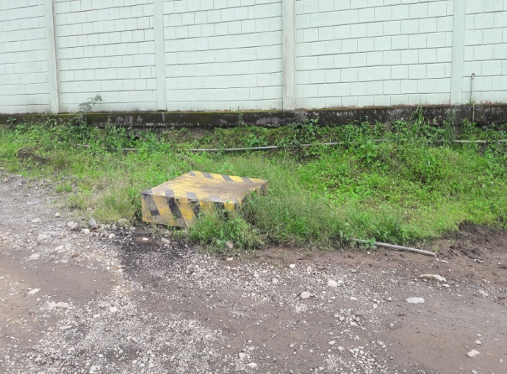
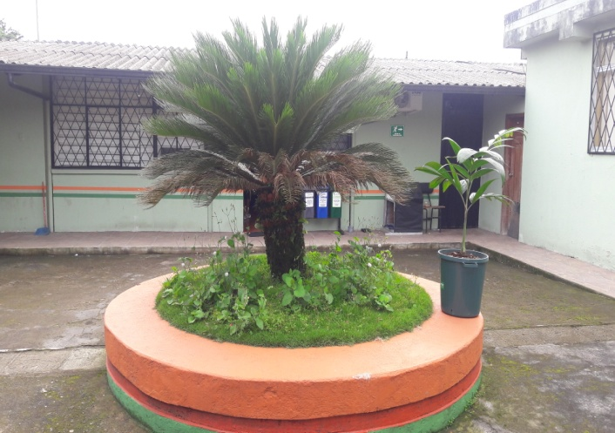
Talleres - Lavadora Talento Humano

Acciones a tomar: Se solicita favor proceder a limpiar la maleza de los lugares antes mencionados

Ilustraciòn Nº36
Orden y limpieza
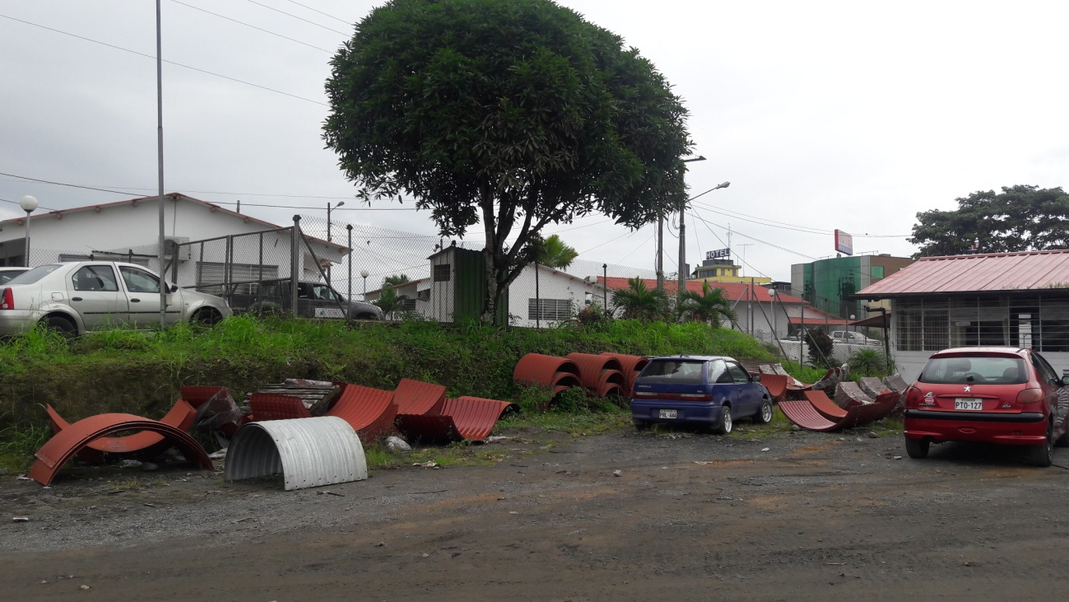
Acciones a tomar: Colocar los àrmicos en orden, colocar las fundas plàsticas y la basura en su respectivo lugar
Ilustraciòn Nº37
Orden y limpieza
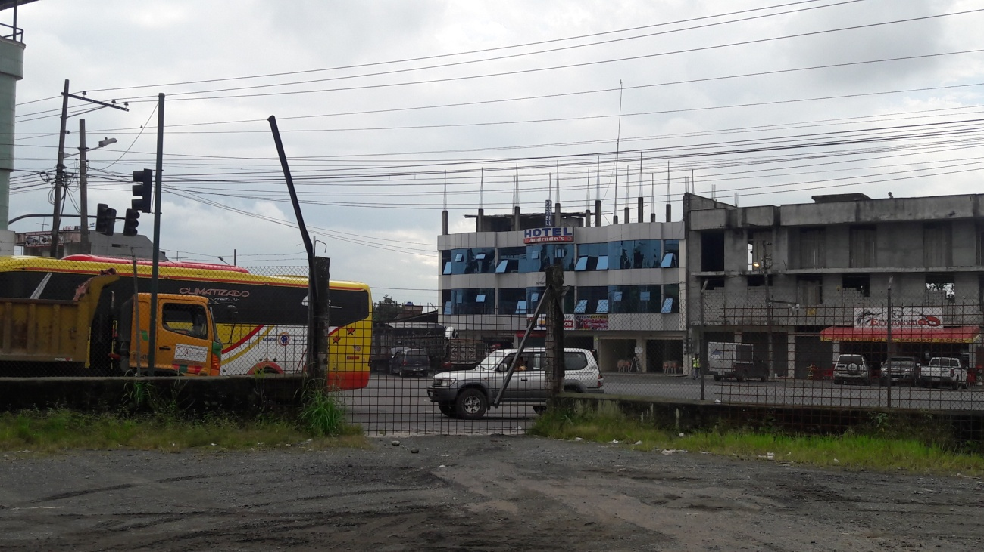
Acciones a tomar: Se solicita de la manera más comedida proceder a retirar las bases que sujetaban la señalética del Campamento

Ilustraciòn Nº38
Adecuaciones
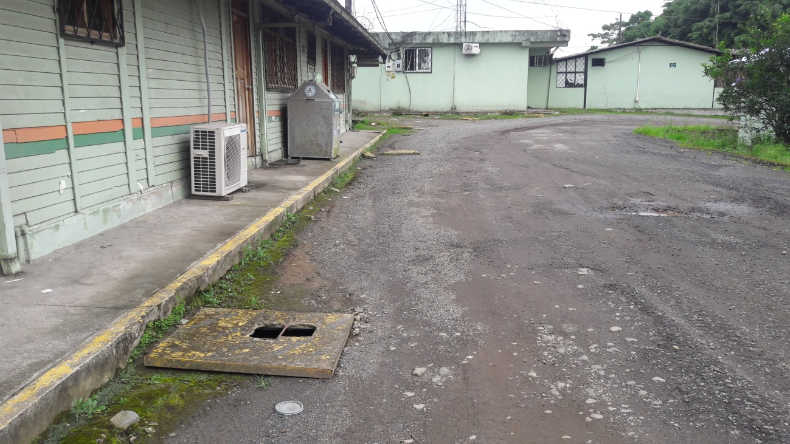
Acciones a tomar: Se solicita favor arreglar la caja de revisiòn, la misma que se encuentra por el Área de Servicios Generales

ANTES
Fecha: Martes 14/03/2017 - Memorando Nro. GADPSDT-BSSO-2017-0912-M - Informe Técnico SSO-27/
Ilustraciòn Nº38
Mantenimiento elèctrico
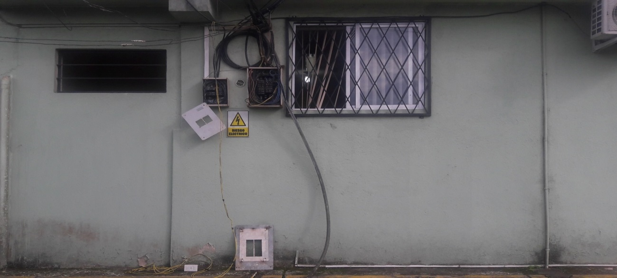
Acciones a tomar: Mantenimiento de la caja de breaks, que se encuentra en la pared del Dispensario Mèdico
AHORA
Ilustraciòn Nº39
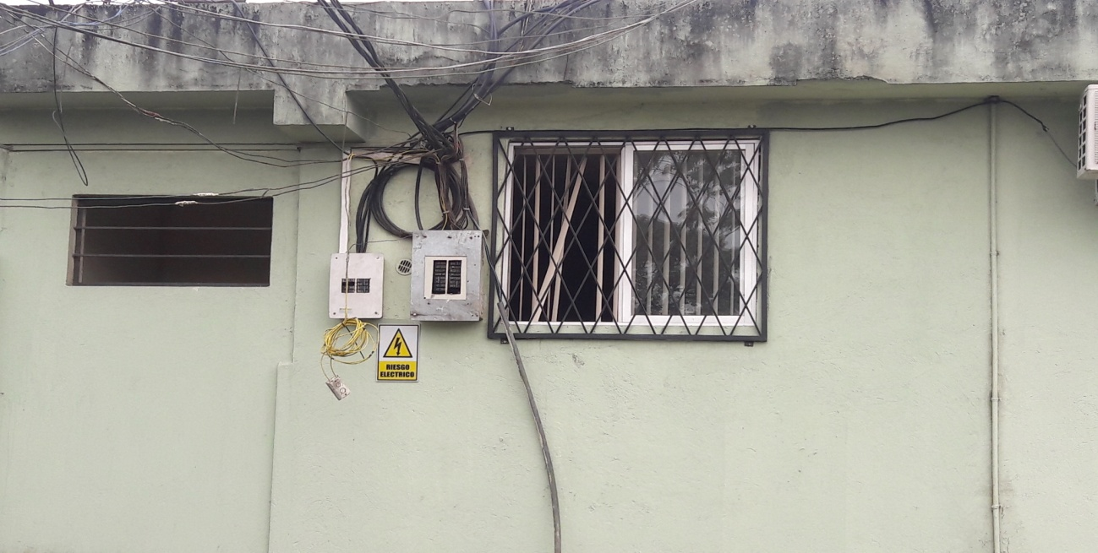
Acciones a tomar: Se evidencia que se a realizado el respectivo mantenimiento de la caja de breaks, que se encuentra en la pared del Dispensario Mèdico

Ilustraciòn Nº40
Oficina de Mantenimiento
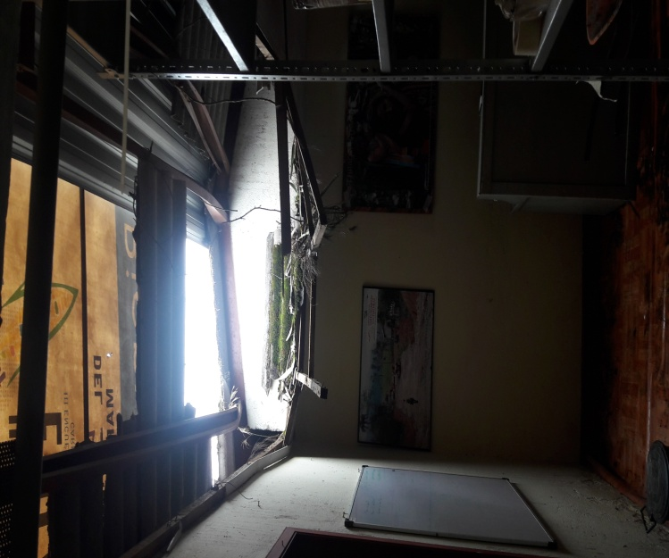
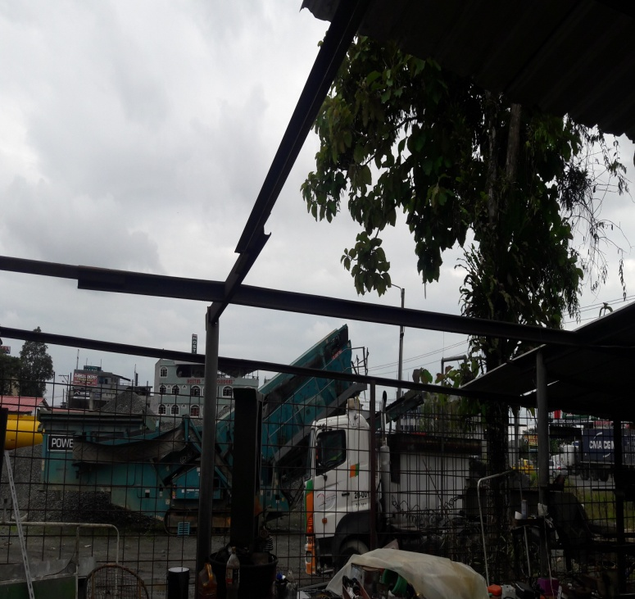

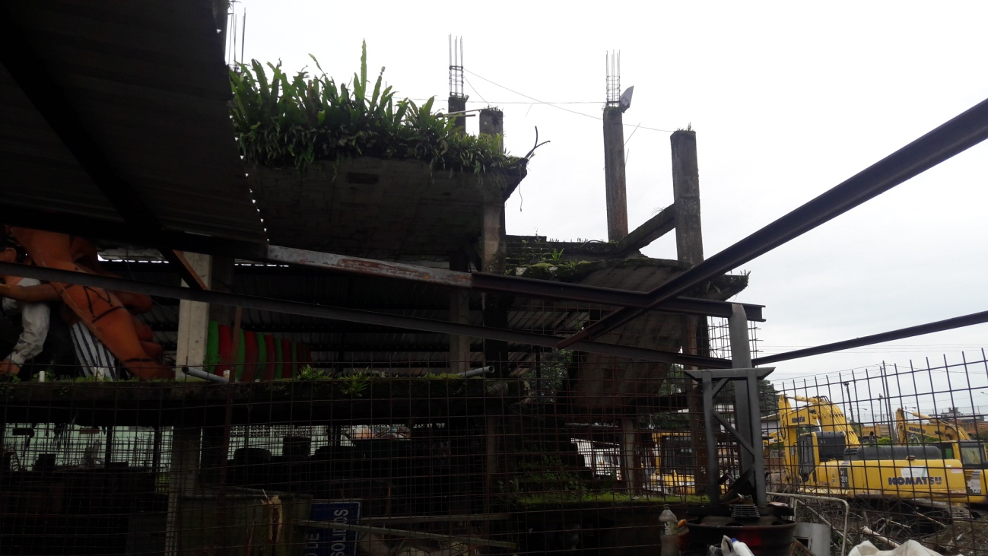
Acciones a tomar: Se solicita de la manera más comedida a quien corresponda adquirir hojas de duratecho para colocar en la oficina de Mantenimiento. El techo se daño por que se cayó el árbol que esta cerca de esta oficina.

IV. RECOMENDACIONES
- A quien corresponda se solicita asignar un lugar en el Campamento para colocar la chatarra que se encuentra en el Área de Talleres.
- Coordinar con el gestor ambiental para que procedan a retirar los desechos contaminados como filtros, aserin, los mismos que se encuentran ubicados en el Àrea de Desechos Peligrosos.
- Asignar un lugar para ubicar las baterias, del Àrea de Talleres.
- Limpiar la maleza del área de talleres.
- Mantenimiento del panel eléctrico, que se encuentran ubicados en el Área de Desechos Peligrosos, Área de Mecánica Automotriz y en la Bodega de Repuestos – Área de Talleres.
- Retirar los tanques que no se estén utilizando – Área de Talleres.
- Retirar los pedazos de madera, las hojas de zinc, el tanque vacio que han sido ubicados en el área de la lavadora.
- Arreglar la tapa de la alcantarilla en el Área de la Lavadora, la misma que se encuentra deteriorada.
- Tener limpio el piso de los baños – Área de Talleres.
- Pintar los canceles donde guardan las pertenencias personales – Área de Talleres
- Colocar fresado y pasar el rodillo en el área de talleres, en el stock de material pétreo y en el estacionamiento de servicios generales.
- Asignar un lugar para la ubicación de ármicos.
- Arreglar las cajas de revisión que se encuentra por el Área de Servicios Generales.
- Arreglar el techo del Àrea de Mecànica Automotriz – Talleres.
- Gestionar la adquisición de hojas de duratecho para colocar en la oficina de Mantenimiento.
- A quien corresponda proceder a coordinar una fumigación de mosquitos para las instalaciones del Campamento.

Particular que pongo en su conocimiento para los fines pertinentes.

Atentamente,

Ing. MSc. Gladys Molina Romero
ANALISTA DE SEGURIDAD Y SALUD OCUPACIONAL

